La Asociación Española de Cirujanos celebra,

Inauguración de la XXIV Reunión Nacional de Cirugía en Alicante

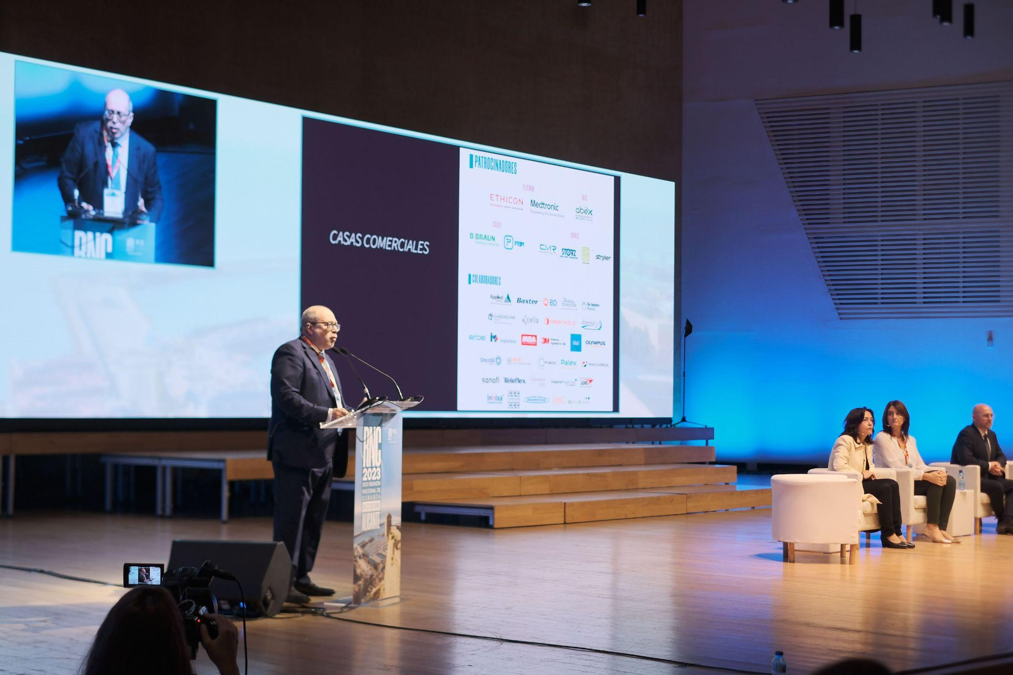
En la imagen de izq. a dcha.: Dr. José Manuel Ramia, Elena Martín Pérez, María del Mar Sáez y Francisco José Ponce.

Alicante, 26 de octubre.- El Auditorio de la Diputación de Alicante ha acogido hoy el acto de inauguración de la XXIV Reunión Nacional de Cirugía de la Asociación Española de Cirujanos (AEC), que se celebra desde el 25 de octubre y hasta el 27 de este mes. Al acto han acudido María del Mar Sáez, vicepresidenta y Diputada de Administración General y Hacienda de la Diputación de Alicante; Francisco José Ponce, secretario autonómico de la Conselleria de Sanidad de la Generalitat Valenciana; la doctora Elena Martín Pérez, presidenta de la AEC; y el Dr. José Manuel Ramia, presidente de la Reunión Nacional de Cirugía y jefe de Servicio en Hospital General Universitario de Alicante.

Bajo el lema “Cirugía basada en decisiones compartidas”, más de 1.500 cirujanos debaten en Alicante sobre robótica, realidad virtual e Inteligencia Artificial al servicio de la cirugía. Se trata de una reunión científica de máximo nivel, que permite a los cirujanos aunar y aumentar sus conocimientos en beneficio de los pacientes. Asimismo, pueden compartir los últimos avances en tecnología a través de diferentes conferencias, talleres, mesas de trabajo y cirugías en directo.

Esta reunión es un punto de encuentro muy importante para todos los cirujanos y tiene como objetivo potenciar las reuniones y la comunicación fluida de las diferentes secciones, grupos y asociados de la AEC.

En su intervención, Elena Martín Pérez, presidenta de la AEC, ha querido agradecer la asistencia a todos los participantes. “Agradezco el empeño de todos por lograr que sea lo mejor tanto en el aspecto científico como lúdico". Ha destacado también que el objetivo de la reunión es compartir experiencias y conocimientos, además de recordar el importante papel de los cirujanos, al centrar su trabajo por y para el paciente. "Esta es una muestra de cómo está la cirugía en España, con un nivel científico cada vez mayor, igual que en muchos lugares de Europa y Estados Unidos". Asimismo, se ha mostrado muy ilusionada por la presencia de tantos jóvenes que se van a enriquecer como profesionales.

También aprovechó su intervención para hacer un homenaje al Prof. José Luis Balibrea Cantero y ex presidente de la AEC, recientemente fallecido.

El Dr. José Manuel Ramia, presidente de la Reunión Nacional de Cirugía se ha mostrado muy contento de poder llevar a cabo este encuentro que “nos permite estimular las relaciones científicas y personales de los participantes, compartiendo la belleza de la ciudad de Alicante”. Por ello, ha querido empezar agradeciendo a las instituciones de la provincia por su implicación.

En opinión del presidente de esta reunión científica, el objetivo es “aunar y transmitir los conocimientos más actuales en beneficio de los pacientes”. Asimismo, ha querido hacer hincapié en la importancia.

El evento también ha contado con la participación del conocido chef Quique Dacosta, que ofreció una magistral conferencia como parte de la inauguración de este encuentro entre cirujanos.

A continuación de la inauguración oficial, la organización entregó el máximo reconocimiento de la asociación al doctor Henrik Kehlet, considerado como el “padre” de la rehabilitación multimodal, como Miembro de Honor de la Reunión. Reconocimiento que también se entrega al doctor Francesco Corcione, licenciado en Medicina y Cirugía por la Universidad Federico II de Nápoles y especializado en Cirugía General y Cirugía Endocrina; y a la doctora Lilia Cote Estrada, secretaria de la Comisión de Proyectos Estratégicos Institucionales de la Asociación Mexicana de Cirugía General.

Sobre la Asociación Española de Cirujanos
La AEC es una sociedad científica sin ánimo de lucro que tiene como finalidad contribuir al progreso de la cirugía en todos sus aspectos, promoviendo la formación, el desarrollo y el perfeccionamiento profesional de los cirujanos, procurando la mejor calidad en la asistencia a los pacientes y fomentando la docencia y la investigación. Fundada en Madrid en 1935, actualmente cuenta con más de 5.000 socios y colabora con otras sociedades y entidades científicas, participando activamente en órganos como la Federación de Asociaciones Científico Médicas Españolas(FACME), European Union of Medical Specialists (UEMS) y la Comisión Nacional de la Especialidad.
www.aecirujanos.es

CONTACTO DE COMUNICACIÓN
Actitud de comunicación
Paloma Arwen Escudero
Teléfono: 91 302 28 60
Email: paloma.escudero@actitud.es

